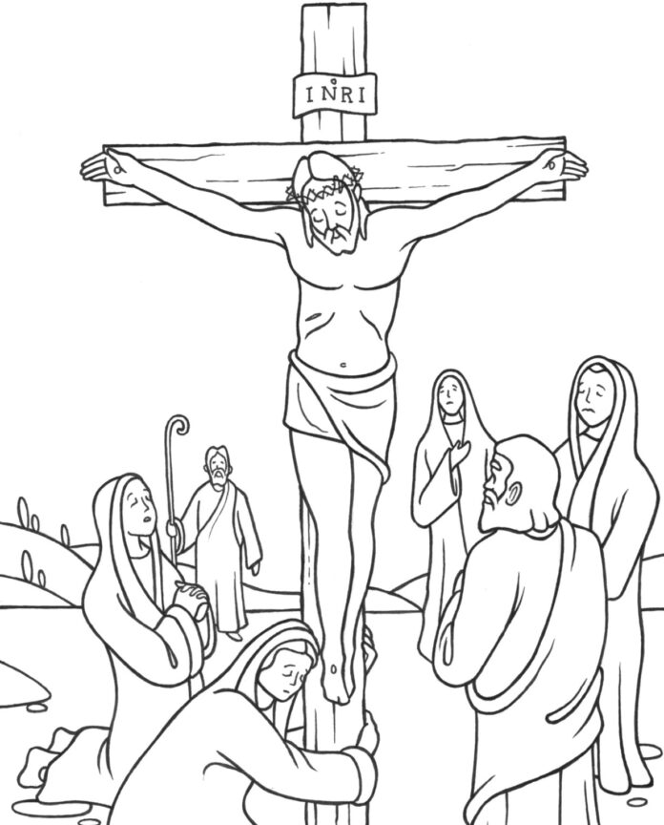

Text: Pfarrer Dr. Georg Pauser
KINDERKREUZWEG
„Jesus, wir gehen mit dir“ Wien / Linz 1993
Bilder aus dem Internet:
Kreuzweg-Malvorlagen zum Ausdrucken
und Herunterladen (drukowanka.pl)

10. Station: Jesus wird seiner Kleider beraubt.
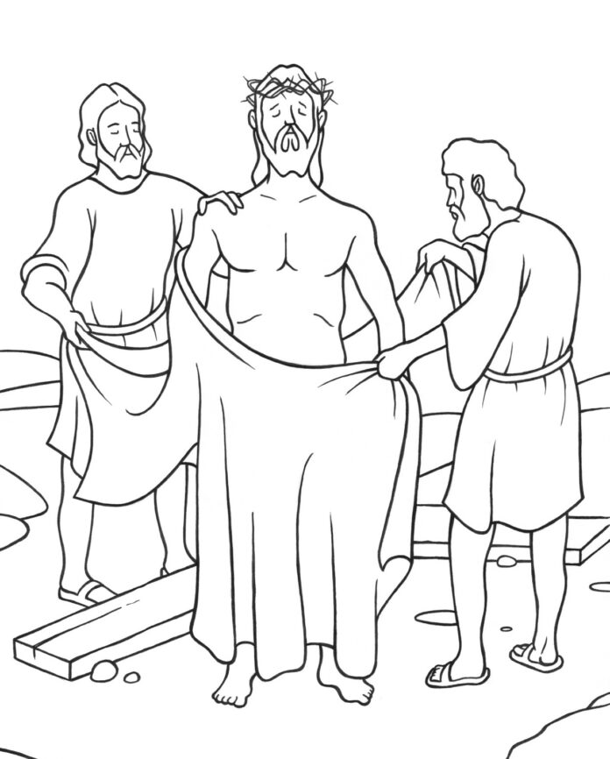

V: Wir beten dich an, Herr Jesus Christus,
und preisen dich.
Alle: Denn durch dein heiliges Kreuz
hast du die Welt erlöst.

A: Die Soldaten reißen ihm die Kleider vom Leib.
Sie haben keine Ehrfurcht vor Jesus,
sie verhöhnen ihn und spotten ihn aus.

B: Auch wir spotten oft über andere
und lachen sie aus.

C: Jesus, bitte verzeih uns und hilf,
daß wir nicht lieblos sind.

V: Jesus, wir gehen mit dir.
Alle: So geh auch du mit uns
den Weg durch unser Leben.

11. Station: Jesus wird an das Kreuz genagelt.
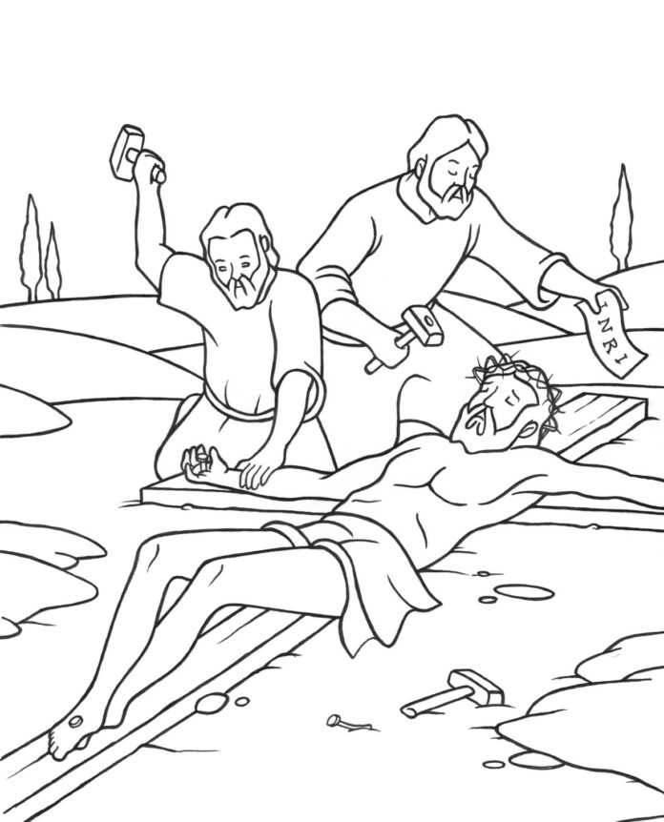

V: Wir beten dich an, Herr Jesus Christus,
und preisen dich.
Alle: Denn durch dein heiliges Kreuz
hast du die Welt erlöst.

A: Mit großen Nägeln schlagen sie Jesus
ans Kreuz.
Sie durchbohren Hände und Füße.
Jesus hat furchtbare Schmerzen.

B: Auch wir sind oft recht grob.
Habe nicht auch ich schon
jemandem wehgetan?

C: Jesus, bitte verzeih uns und hilf,
daß wir niemanden verletzen.

V: Jesus, wir gehen mit dir.
Alle: So geh auch du mit uns
den Weg durch unser Leben.

12. Station: Jesus stirbt am Kreuz.

V: Wir beten dich an, Herr Jesus Christus,
und preisen dich.
Alle: Denn durch dein heiliges Kreuz
hast du die Welt erlöst.

A: Jesus betet und stirbt.
Er ruft seinen Vater im Himmel.

B: Auch wir sollten mit Gott sprechen und beten,
besonders am Abend. Aber oft schlafen wir ein, ohne zu beten.

C: Jesus, bitte verzeih uns und hilf,
daß wir immer mit Gott verbunden sind.

V: Jesus, wir gehen mit dir.
Alle: So geh auch du mit uns
den Weg durch unser Leben.

